苗栗縣建功國小辦理108年度上半年防災演練成果照片
- 辦理時間:108.02.26
- 辦理地點:大操場
- 辦理人數:1,387人
- 成果照片

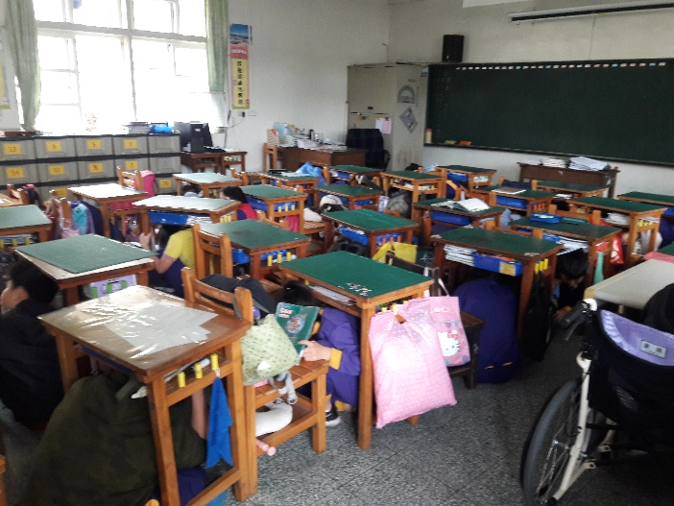 | 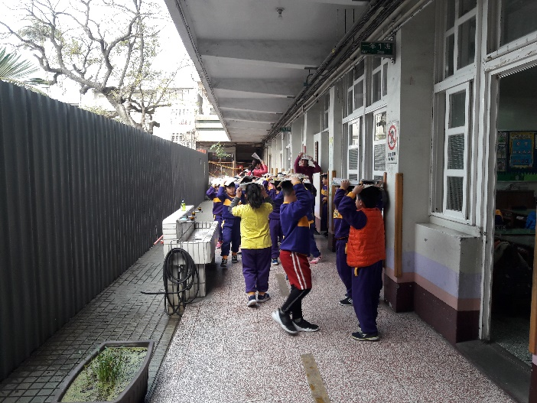
學生躲入桌底下 | 進行疏散
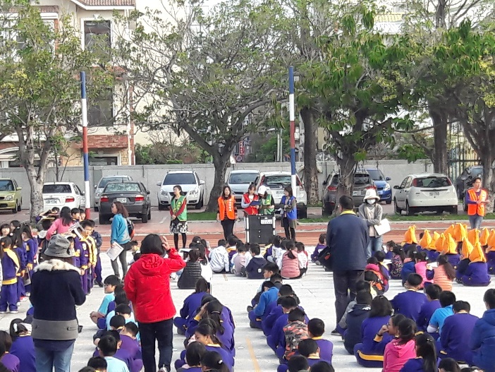 | 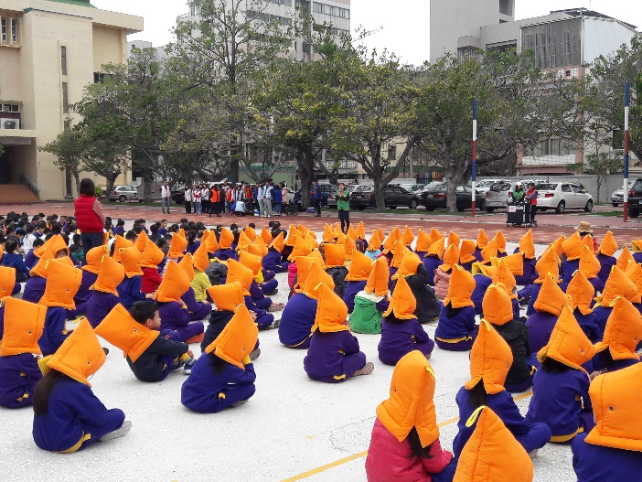
清點人數 | 進行通報

